Weltweit die richtige Temperatur

LAUDA realisiert individuelle Kundenlösung für eine zuverlässige Materialprüfung
Kompakte Mini TCU-Lösung für die Luft- und Raumfahrtindustrie

Lauda-Königshofen, 20.Oktober 2016 – Satelliten, welche die Erde umkreisen, sind ein wichtiger Bestandteil in der heutigen Zeit. Ob Wetter- oder Forschungssatellit, die künstlichen Himmelskörper müssen zur Erfüllung Ihrer Aufgaben enormen Temperaturunterschieden im Weltall standhalten. Ein hochkomplexes Prüfverfahren im Fertigungsprozess sichert die Produktqualität und damit den späteren fehlerfreien Einsatz der Satelliten. Einer solchen Prozedur unterliegen auch die Satellitensendereinheiten des internationalen Technologiekonzerns Thales. Die hohe Anzahl der in einem einzigen Raum befindlichen Einzelplatz-Temperiereinheiten war eine echte Herausforderung an das Lösungskonzept von LAUDA, denn die durch die Temperiergeräte erzeugte Wärme sowie die mit dem Betrieb verbundenen Luftströme beeinflussen zum einen die Arbeitsergebnisse, zum anderem führen Emissionen, Lärm und Staub zu Arbeitsbedingungen, die für die Beschäftigten als nicht optimal zu bezeichnen sind.

Diese herausfordernden Aspekte mussten bei den hochsensiblen Prüfplätzen der Satellitensendereinheiten berücksichtigt werden, wie der Geschäftsleiter der LAUDA Heiz- und Kühlsysteme, Alfred Semrau, weiß: „Für diese anspruchsvolle Aufgabenstellung haben wir bei LAUDA eine optimale, individuelle Lösung realisiert, welche sich nun täglich in der Praxis bewährt. Wesentliches Element dieser Lösung ist unsere neue kompakte LAUDA Mini TCU (Temperature Control Unit) TR50HK, die an den einzelnen Prüfstellen zum Einsatz kommt. Über eine Ringleitung sind die einzelnen LAUDA Mini TCU direkt an eine zentrale Kälteversorgung angebunden. Die notwendigen Prüfzyklen, Anwendungstemperaturen und die Pumpenstärke können aber individuell, flexibel direkt an jedem einzelnen Gerät unabhängig eingestellt werden.“ Eine LAUDA Mini TCU ist eine kleine Sekundärkreisanlage, die vorhandene Primärenergie, in diesem Fall Kälte mit -50 °C, direkt einkoppelt. Jede einzelne Mini TCU hat einen variablen Arbeitstemperaturbereich von -50 bis 150 °C und ist applikationsspezifisch für Thales mit einer Heizpatrone mit 2.000 Watt Leistung ausgestattet. Mit der internen, frequenzgeregelten Pumpe können die Mini TCU Einheiten individuelle Volumenströme bis zu 25 Liter pro Minute und einen maximalen Vordruck von 5,5 bar für die Kundenapplikation bereitstellen. Die Bedienung erfolgt einfach und übersichtlich direkt am Gerät oder per LAUDA Software auf einem Tablet mit Windows Betriebssystem. Die Geräteparameter können aber auch über eine Schnittstelle zentral programmiert und spezifische Programmzyklen vom kundenseitigen Prozessleitsystem ferngesteuert gestartet, gesteuert und ausgewertet werden.

Für dieses Projekt lieferte der Temperierspezialist LAUDA eine komplette zentrale Kälteversorgung bestehend aus 3 Kältemodulen DV mit einer Gesamtkälteleistung von 75 Kilowatt bei -50 °C inklusive einer separaten Pumpstation bestehend aus 4 frequenzgeregelten Magnetpumpen mit 20 Kubikmeter pro Stunde Förderleistung. Derzeit werden ca. 130 Mini TCU in der Satellitenröhrenfertigung eingesetzt, in der Endausbaustufe können somit bis zu 200 LAUDA Mini TCU mit dem Tiefkältemedium durch die zentrale Kälteerzeugung versorgt werden. Die direkte Medien-Einkopplung in Verbindung mit einer zentralen Kälteerzeugung zeichnet sich durch eine hohe Energieeffizienz bei der Bereitstellung des Tieftemperaturmediums aus, was zu einer signifikanten Ersparnis bei den Betriebskosten führt. Die Fernwartung sichert die hohe Verfügbarkeit der Kältemodule DV400 und Pumpstation und gewährleistet lange Wartungsintervalle an den Anlagenteilen. Die einfache SPS-Steuerung der zentralen Kälteeinheiten, der sehr geringe Platzbedarf der TR50HK am Prüfplatz und niedrigere Lebenszykluskosten sind herausragende Vorteile der innovativen Temperierlösung von LAUDA für den Kunden Thales.
Bild 1: Für die Fertigung der Satellitensendereinheiten von Thales stattete LAUDA die hochsensiblen Prüfplätze mit Einzelplatz-Temperiereinheiten namens Mini TCU (Temperature Control Unit) aus.
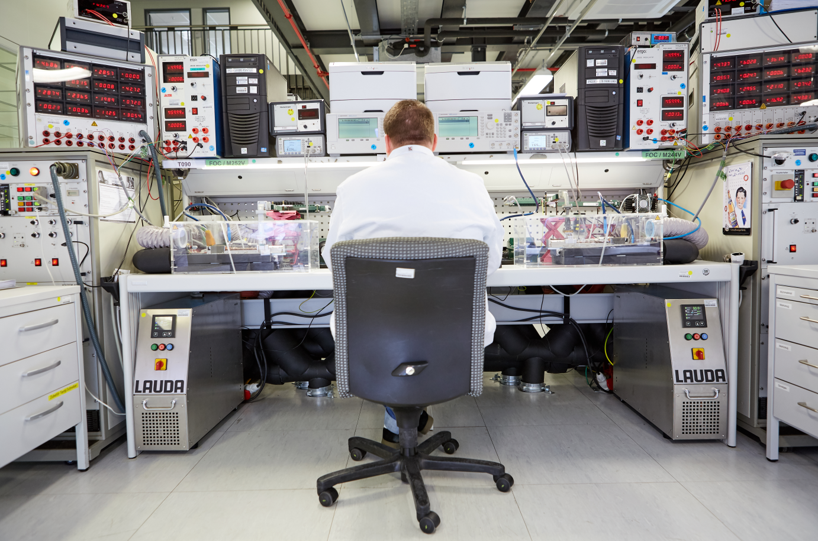
Bild 2: Eine zentrale Kälteerzeugung mit drei Kältemodulen LAUDA DV mit einer Gesamtkälteleistung von 75 Kilowatt versorgt die jeweiligen Einzelplatz-Temperiereinheiten.
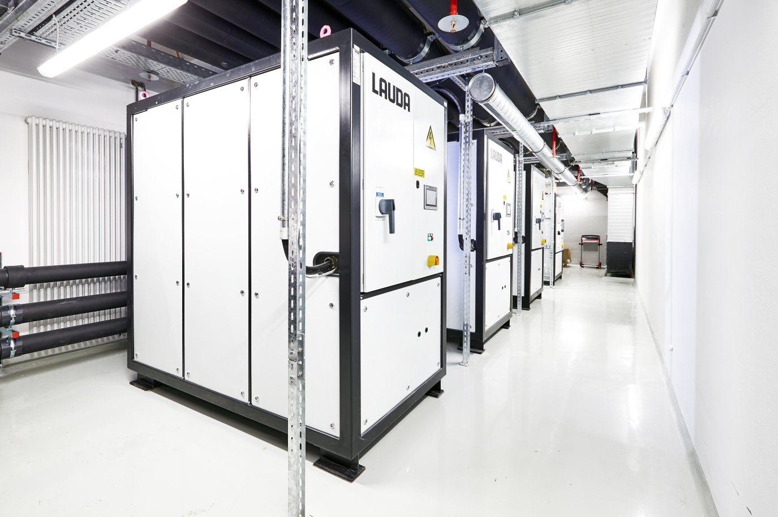
Bild 3: Bei jeder Temperiereinheit LAUDA Mini TCU TR50HK können die Geräteparameter wahlweise direkt am Gerät, über ein Tablet oder zentral über eine Schnittstelle eingestellt werden.
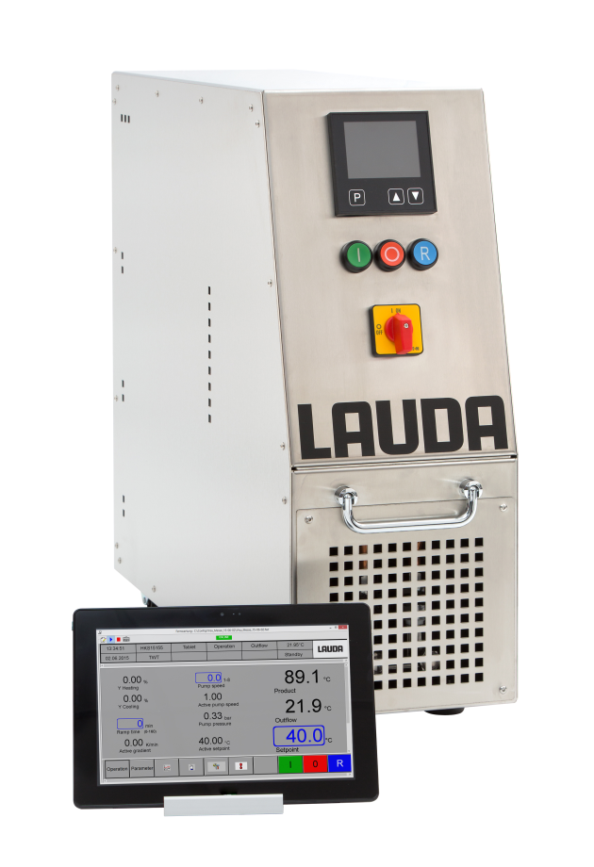

Direkter Pressekontakt LAUDA:
José-Antonio Morata
Leiter Medien und Events
Tel.: +49 (0) 9343 503-380
Fax: +49 (0) 9343 503-283
E-Mail: jose.morata@lauda.de

